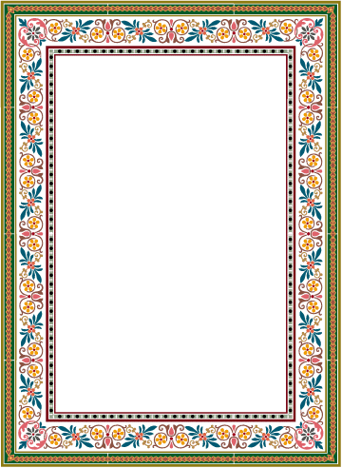

Cihat OĞUZ
1-B Sınıf Öğretmeni

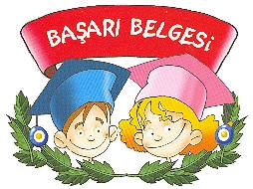
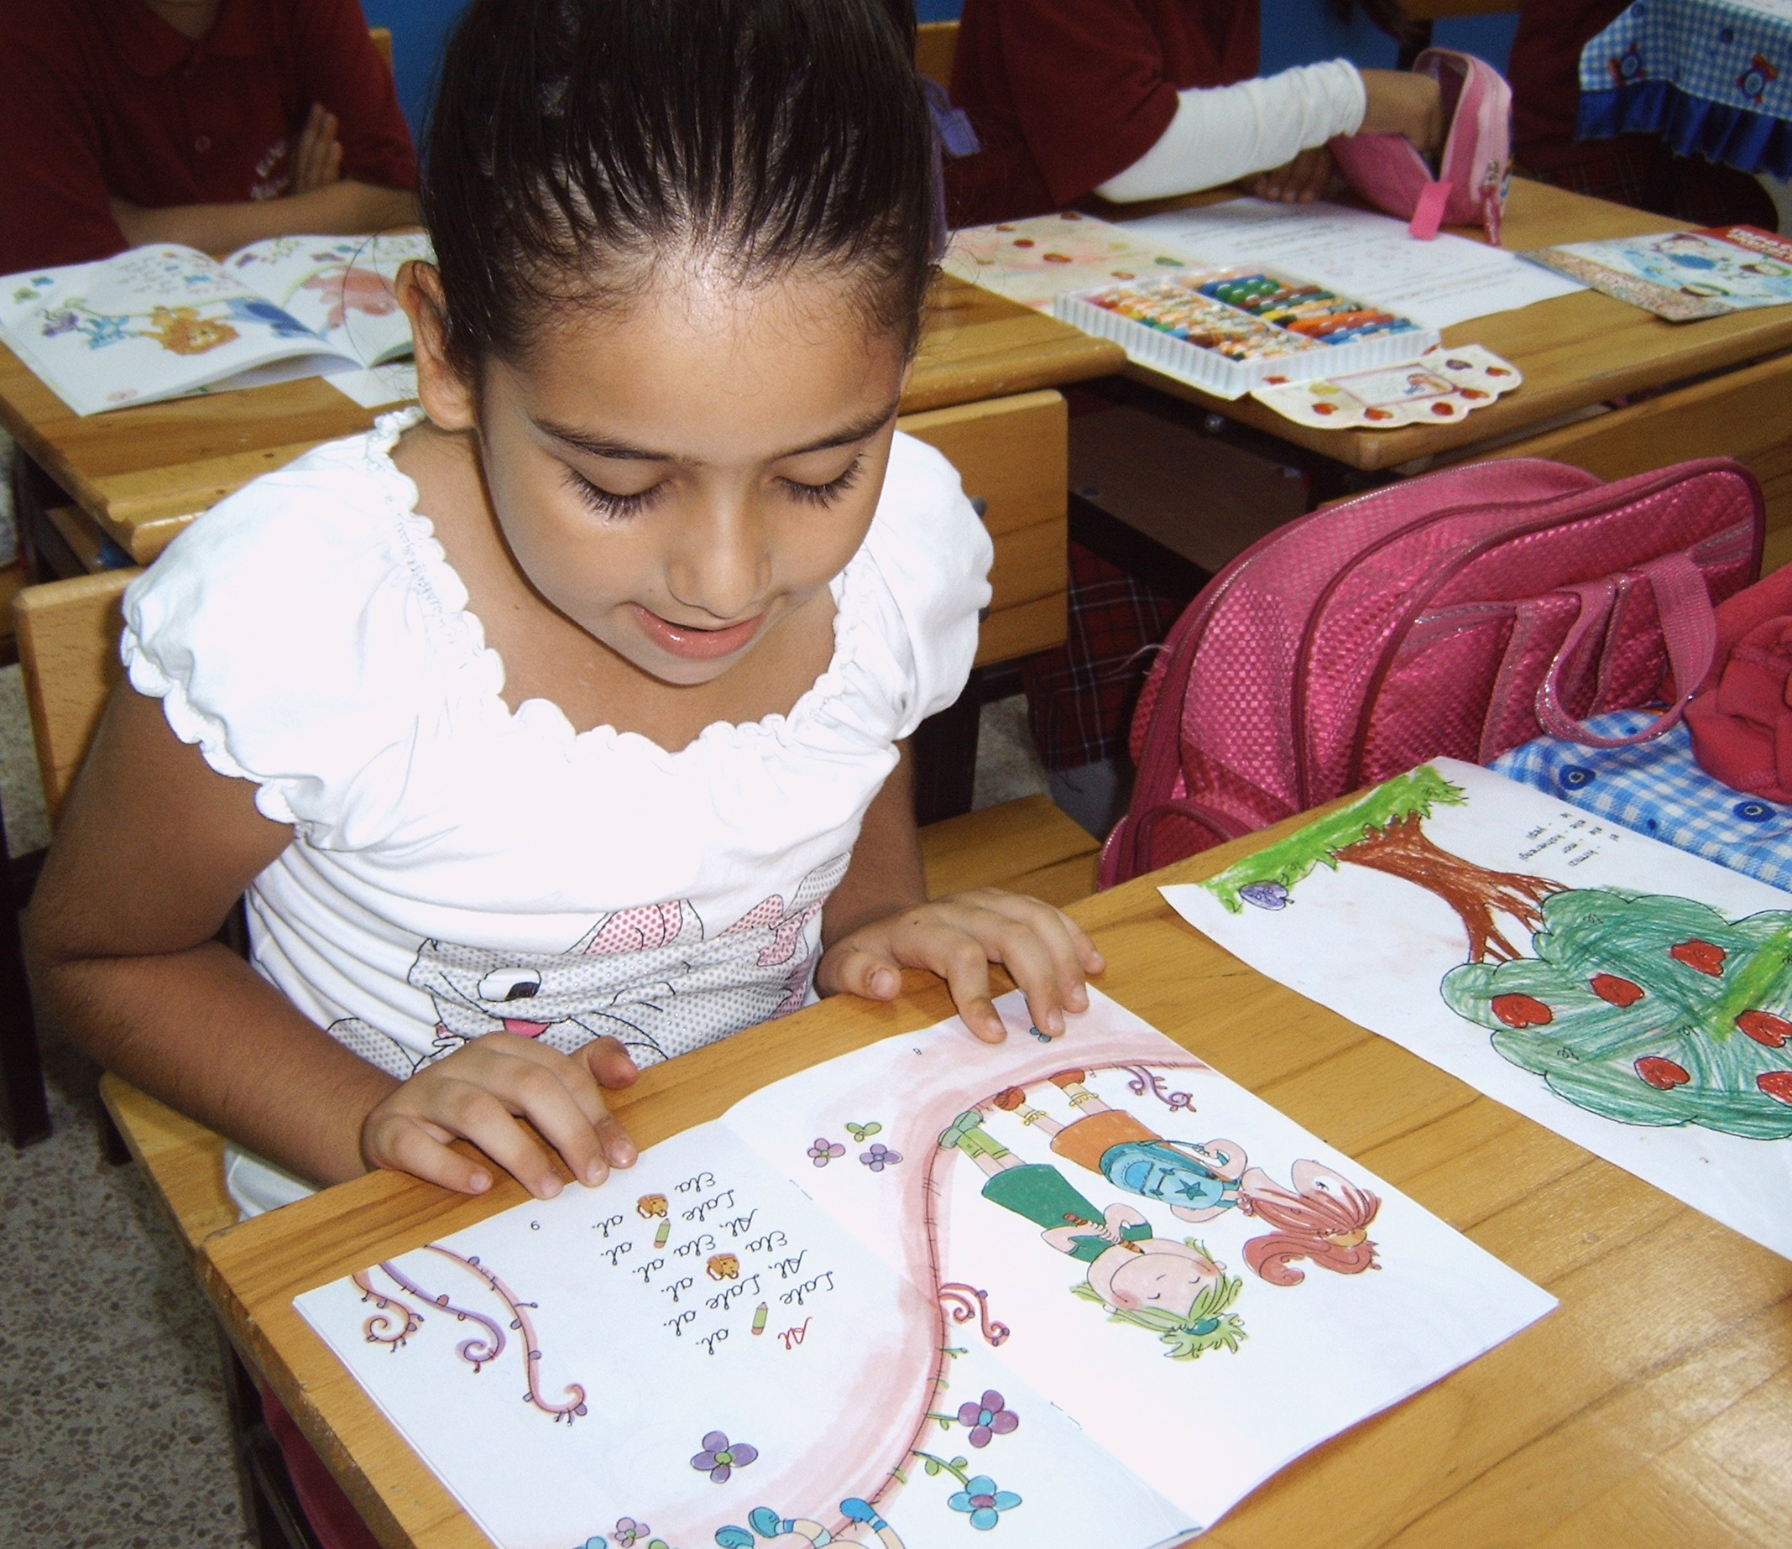


BEN KİTAP KURDUYUM
Edebali İlköğretim Okulu

DİLAY ULAŞAN;

2010 -2011 Eğitim Öğretim Yılı 2. Döneminde çok kitap okuyarak bu belgeyi almayı hak ettin. Biliyorum ki senin en büyük ödülün kitaplardan aldığın sevgi ve bilgi yumağı.
Seni ve aileni kutluyor, başarılarının devamını diliyorum. 30.03.2011



